Министерство образования Республики Беларусь

Учреждение образования «Белорусский государственный университет

информатики и радиоэлектроники»

Факультет компьютерных систем и сетей

Кафедра программного обеспечения и информационных технологий

Дисциплина «Метрология, стандартизация и сертификация»

**ОТЧЕТ**

к лабораторной работе №2

на тему:

**«Метрики сложности потока управления программ»**

БГУИР 6-05-0612-02

|  |
| --- |
| Выполнили студенты группы 353503  КОХАН Артём Игоревич  ШЕМЕТКОВ Ян Игоревич |
|  |
| (дата, подпись студента) |
| Проверил ассистент каф. ПОИТ  БОЛТАК Светлана Владимировна |
|  |
| (дата, подпись преподавателя) |

Минск 2025

# 1 Индивидуальное задание

**Зaдание**

1 Изучить метрики сложности потока управления.

2 Взять код программы в консольном режиме (например, найти в Интернет) на указанном преподавателем языке программирования.

3 Написать свою программу (на любом языке), которая будет анализировать программу из пункта 2. На основе анализа программа должна рассчитать метрику Джилба: абсолютную сложность, относительную сложность, а также расширение метрики Джилба - максимальный уровень вложенности. Результат работы программы: вывод на экран метрики Джилба и расширение метрики Джилба.

4 В анализируемой программе выделить и распечатать часть кода с максимальным количеством ветвлений (наличие циклов обязательно). Достаточно взять часть кода с пятью-шестью вложенными циклами и несколькими операторами if. Наличие оператора выбора приветствуется. Изобразить схему данной части кода с максимальным уровнем детализации по ГОСТ 19.701-90 (например, в Visio). Это означает, что каждому блоку схемы алгоритма должен соответствовать один оператор языка программирования.

На основании составленной граф-схемы алгоритма рассчитать абсолютную Sa и относительную So граничную сложность программы по метрике граничных значений (по аналогии с примерами, приведенными в теоретических сведениях). Результаты расчетов метрики граничных значений должны быть представлены в виде таблиц, аналогичных таблицам 3 и 4.

# 2 Выполнение работы

Ниже приведён код для расчёта метрик Джилбы

fun main() {

// Ввод данных

print("Введите n1: ")

val n1 = readln().toInt()

print("Введите n2: ")

var n2 = readln().toInt() ; var i = 0

while (i < n1) {

when (n2) {

1 -> {

if (n1 % 2 == 0) {

n2 *= 2

} else {

n2 /= 2

}

}

2 -> {

if (n1 % 2 == 0) {

n2 *= 2

} else {

n2 /= 2

}

}

3 -> {

when {

n1 <= 1 -> n2 *= 2

n1 <= 2 -> n2 /= 2

n1 <= 3 -> n2 += 2

n1 <= 4 -> n2 -= 2

n1 == 5 -> n2++

else -> n2 = 0

}

}

}

i++

}

println("Результат: n2 = $n2")

}

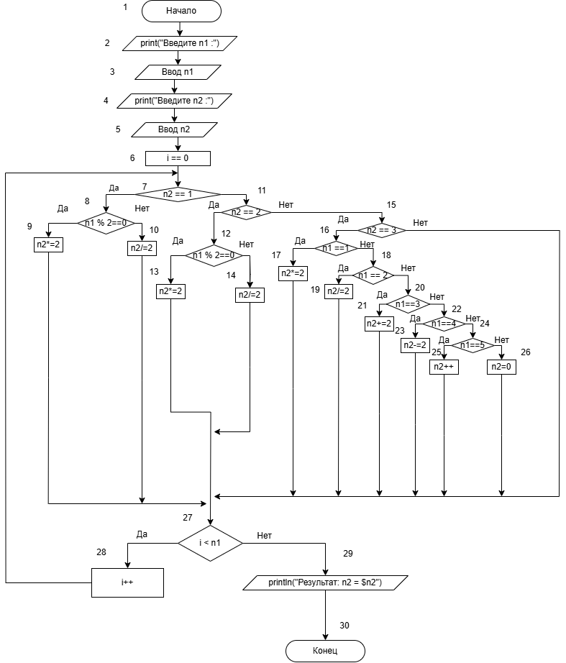

Рисунок 1 – Блок-схема с максимальной вложенностью

**Свойства подграфов программы**

|  |  |  |  |  |  |  |
| --- | --- | --- | --- | --- | --- | --- |
| Свойства подграфов программы | Номер вершины выбора | | | | | |
| 7 | 8 | 11 | 12 | 15 | 16 |
| Номера вершин перехода | 8,11 | 9,10 | 12,15 | 13,14 | 16,27 | 17,18 |
| Скорректированная сложность вершины выбора | 23 | 23 | 23 | 23 | 23 | 23 |
| Номера вершин подграфа | 7,8,9,10,11,12,13,14,15,16,17,18,19,20,21,22,23,24,25,26,27,28,29 | 7,8,9,10,11,12,13,14,15,16,17,18,19,20,21,22,23,24,25,26,27,28,29 | 7,8,9,10,11,12,13,14,15,16,17,18,19,20,21,22,23,24,25,26,27,28,29 | 7,8,9,10,11,12,13,14,15,16,17,18,19,20,21,22,23,24,25,26,27,28,29 | 7,8,9,10,11,12,13,14,15,16,17,18,19,20,21,22,23,24,25,26,27,28,29 | 7,8,9,10,11,12,13,14,15,16,17,18,19,20,21,22,23,24,25,26,27,28,29 |
| Номер нижней границы | 30 | 30 | 30 | 30 | 30 | 30 |

|  |  |  |  |  |  |  |
| --- | --- | --- | --- | --- | --- | --- |
| Свойства подграфов программы | Номер вершины выбора | | | | | |
| 18 | 20 | 22 | 24 | 27 |
| Номера вершин перехода | 19,20 | 21,22 | 23,24 | 25,26 | 28,29 |
| Скорректированная сложность вершины выбора | 23 | 23 | 23 | 23 | 23 |
| Номера вершин подграфа | 7,8,9,10,11,12,13,14,15,16,17,18,19,20,21,22,23,24,25,26,27,28,29 | 7,8,9,10,11,12,13,14,15,16,17,18,19,20,21,22,23,24,25,26,27,28,29 | 7,8,9,10,11,12,13,14,15,16,17,18,19,20,21,22,23,24,25,26,27,28,29 | 7,8,9,10,11,12,13,14,15,16,17,18,19,20,21,22,23,24,25,26,27,28,29 | 7,8,9,10,11,12,13,14,15,16,17,18,19,20,21,22,23,24,25,26,27,28,29 |
| Номер нижней границы | 30 | 30 | 30 | 30 | 30 |

**Скорректированные сложности вершин графа программы**

|  |  |  |  |  |  |  |  |  |  |
| --- | --- | --- | --- | --- | --- | --- | --- | --- | --- |
| Номер вершины графа программы |  |  |  |  |  |  |  |  |  |
| Скорректированная сложность вершины графа | 61 | 81 | 81 | 11 | 81 | 11 | 823 | 123 | 323 |

|  |  |  |  |  |  |  |  |  |  |
| --- | --- | --- | --- | --- | --- | --- | --- | --- | --- |
| Номер вершины графа программы |  |  |  |  |  |  |  |  |  |
| Скорректированная сложность вершины графа | 623 | 823 | 823 | 123 | 823 | 123 | 823 | 123 | 323 |

|  |  |  |  |  |  |  |  |  |  |
| --- | --- | --- | --- | --- | --- | --- | --- | --- | --- |
| Номер вершины графа программы |  |  |  |  |  |  |  |  |  |
| Скорректированная сложность вершины графа | 623 | 823 | 823 | 123 | 823 | 123 | 823 | 123 | 323 |

|  |  |  |  |
| --- | --- | --- | --- |
| Номер вершины графа программы |  |  |  |
| Скорректированная сложность вершины графа | 23 | 1 | 0 | Sa= 513 |

Таким образом, абсолютная граничная сложность *Sa* программы, схема алгоритма которой приведена на рис. 1, равна 50. Относительная граничная сложность данной программы равна *So*= l – (30 – 1)/513 $≈$ 0,9435.

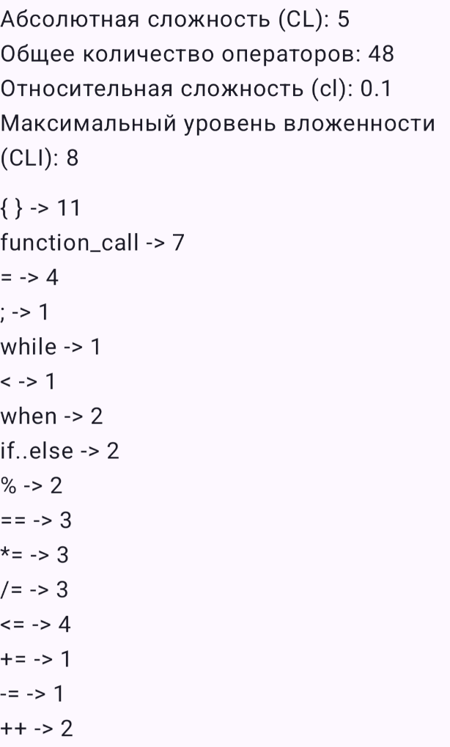

Рисунок 2 – Работа программы

# Вывод

В ходе лабораторной работы был проанализирован исходный текст программы и изучены базовые и расширенные метрики сложности потока управления программ на примере языка программирования Kotlin.